**АДМИНИСТРАЦИЯ**

**СЕННОГО МУНИЦИПАЛЬНОГО ОБРАЗОВАНИЯ**

**ВОЛЬСКОГО МУНИЦИПАЛЬНОГО РАЙОНА**

**САРАТОВСКОЙ ОБЛАСТИ**

**ПОСТАНОВЛЕНИЕ**

**от 19 января 2024 года № 5 р. п. Сенной**

|  |
| --- |
| О внесении изменений в постановление администрации Сенного муниципального образования от 24.01.2020 г. № 05 «Об утверждении реестра мест (площадок) накопления твердых коммунальных отходов на территории Сенного муниципального образования» |

В соответствии с постановлением Правительства Российской Федерации от 31 августа 2018 года №1039 «Об утверждении Правил обустройства мест (площадок) накопления твердых коммунальных отходов и ведения их реестра», постановлением администрации Сенного муниципального образования от 09 сентября 2019 года № 81 «О комиссии по определению мест размещения контейнерных площадок для накопления твердых коммунальных отходов **на территории Сенного муниципального образования»**, на основании ст. 35 Устава Сенного муниципального образования,

**ПОСТАНОВЛЯЮ:**

1. Внести в постановление администрации Сенного муниципального образования от 24.01.2020 года № 05 «Об утверждении реестра мест (площадок) накопления твердых коммунальных отходов на территории Сенного муниципального образования» (с изм. от 03.03.2023г. № 12, от 29.06.2023 г. № 55) следующие изменения:

1.1. Приложение к постановлению дополнить новой строкой содержанием согласно приложению № 1 к настоящему постановлению;

1.2. Дополнить приложение к Реестру мест (площадок) накопления твердых коммунальных отходов на территории Сенного муниципального образования схемой № 8 содержанием согласно приложению № 2 к настоящему постановлению.

2. Настоящее постановление вступает в силу со дня его официального опубликования.

3. Опубликовать настоящее постановление в газете «Вольский Деловой Вестник».

4. Разместить настоящее постановление на официальном сайте администрации Сенного муниципального образования в сети Интернет https://sennoe-r64.gosweb.gosuslugi.ru

5. Контроль за исполнением настоящего постановления оставляю за собой.

**Глава администрации**

**Сенного муниципального образования В.Б. Кудряшов**

Приложение № 1

к постановлению администрации

Сенного муниципального образования

от 19.01.2024 г. № 5.

Приложение

к постановлению администрации

Сенного муниципального образования

от 24.01.2020 г. № 05

**Реестр**

**мест (площадок) накопления твердых коммунальных отходов**

**на территории Сенного муниципального образования Вольского муниципального района Саратовской области**

|  |  |  |  |  |  |  |  |  |  |  |
| --- | --- | --- | --- | --- | --- | --- | --- | --- | --- | --- |
| №  п/п | Данные о нахождении мест  (площадок)накопления ТКО | | Данные о технических характеристиках  мест (площадок) накопления ТКО | | | | | | Данные о собственниках  мест (площадок)  накопления ТКО | Данные об источниках  образования ТКО, которые складируются  в местах(площадках)  накопления ТКО |
| Адрес мест (площадок)  накопления ТКО | Схема размещения  мест (площадок)  накопления ТКО | Используемое покрытие | площадь | Количество размещенных кон  тейнеров и бункеров | объем кон  тейнеров и бункеров | Количество планируемых к размещению контейнеров и бункеров | объем |
| 1. | 2. | 3. | 4. | 5. | 6. | 7. | 8. | 9. | 10. | 11. |
| 63. | Саратовская область Вольский р-он  р.п.Сенной,  ул. Спортивная д. 8 | Прилагается схема 8 | Твердое покрытие | 4 | 1 | 1,1 |  |  | Общество с ограниченной ответственностью «Агроторг» ОГРН:1027809237796,адрес: 191025, г.Санкт-Петербург, Невский пр.дом 90/92 | ООО «Агроторг»  р.п.Сенной, ул. Спортивная д.8 |

**Глава администрации**

**Сенного муниципального образования В.Б. Кудряшов**

Приложение № 2

к постановлению администрации

Сенного муниципального образования

от 19.01.2024 г. № 5

Приложение к реестру

## мест (площадок) накопления твердых коммунальных отходов

## на территории Сенного муниципального образования

## Вольского муниципального района Саратовской области

**СХЕМА**

**размещения мест (площадок) накопления твердых коммунальных отходов на территории Сенного муниципального образования Вольского муниципального района Саратовской области**

**Схема № 8 р. п. Сенной**

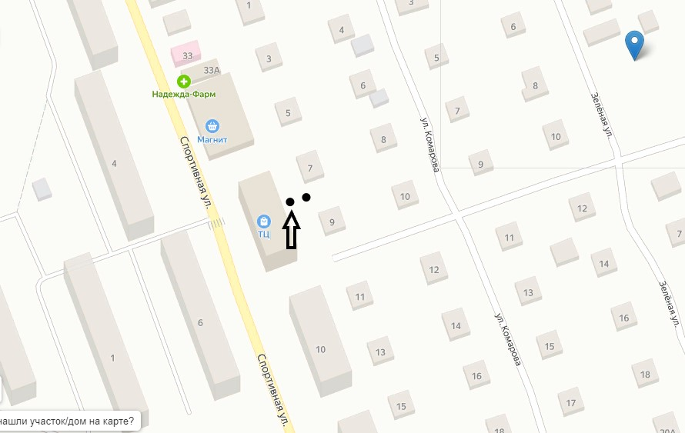

**Глава администрации**

**Сенного муниципального образования В.Б. Кудряшов**